
教育部「友善臺灣-境外學生接待家庭專案計畫」
2016臺灣社區巡禮體驗活動-糖藝復興百年傳承
尚未培訓民眾簡章
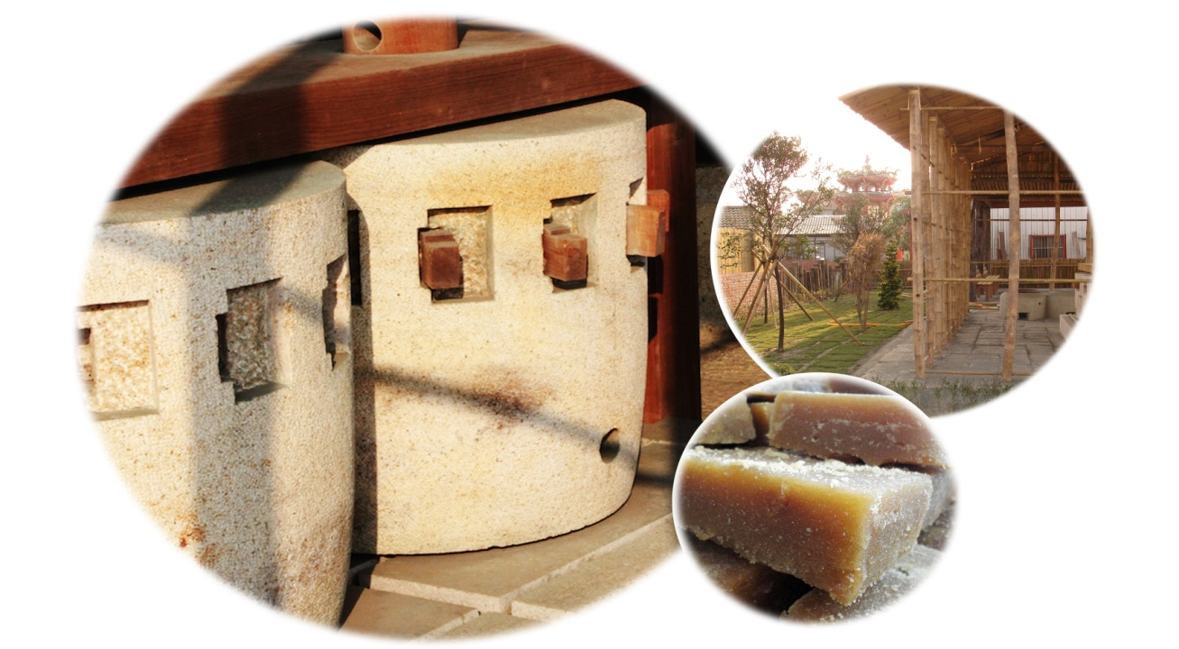

臺南市佳里區延平社區
Yanping Community
活動說明
教育部委託南臺科技大學承辦「友善臺灣-境外學生接待家庭專案計畫」，促成臺灣家庭與在臺灣研習的境外學生彼此交流的機會。臺灣社區巡禮活動結合社區資源，歡迎一般民眾免費報名，與境外學生一同參與，體驗全臺各地特色社區的自然風光與文化內涵。
認識國際學生、了解社區文化
結合國際交流與在地連結的豐富體驗
【主辦機關】教育部
臺南市佳里區延平社區
臺南自明鄭時期以來以蔗糖為主要經濟產業，而佳里更是製糖重鎮之一。而延平社區早在兩百多年前，就有頗具規模製糖經濟產業。隨著時代變遷，機械取代手動。原本的私人糖廍皆被製糖工廠所取代。這次藉由社區巡禮帶領大家穿梭時光，重現兩百年前當地糖廍製糖榮景，並認識在地製糖產業及文化資源，深入了解延平社區蔗糖歷史文化。
【承辦單位】教育部「友善臺灣─境外學生接待家庭專案計畫」全國計畫辦公室(南臺科技大學)

教育部「友善臺灣-境外學生接待家庭專案計畫」
2016臺灣社區巡禮體驗活動-糖藝復興百年傳承
【活動地點】臺南市佳里區延平社區
【集合地點】城內里活動中心 (臺南市七股區城內里3鄰16-3號)
【活動時間】2016年3月26日(六)
【活動對象】已培訓家庭、有興趣參與接待活動之一般民眾，以及全國大專院校境外學生
免費報名參加
【報名方式】網路報名 http://www.hostfamily.org.tw/tc/news/10-8670
（尚未培訓之民眾須完整參與當日早上培訓課程，方能參與中午過後之接待活動）
【報名截止日期】2016年3月15日
【聯絡人】教育部「友善臺灣─境外學生接待家庭專案計畫」(南臺科技大學)
執行秘書-許郁屏
電話：06-2533131 ext.1603 Email: hostfamily@mail.stust.edu.tw
【注意事項】1. 請攜帶防曬用品、雨具與水壺，注意防蚊，並穿著舒適好走的鞋子與服裝。
2. 主辦單位有修改活動內容細節之權利。
【活動內容】
 | 時間 | 活動內容 | 備註
培訓  課程 | 08:40-08:50 | 報到 | 尚未培訓之家庭
培訓  課程 | 08:50-08:55 | 計畫簡介
培訓  課程 | 08:55-11:55 | 培訓課程 | 課程內容  1. 文化差異及跨文化溝通  2. 接待家庭的職責與認知
社區  巡禮  體驗  活動 | 11:50 | 報到 | 已培訓家庭
社區  巡禮  體驗  活動 | 12:00-12:10 | 媒合 | 與境外學生的第一次見面
社區  巡禮  體驗  活動 | 12:10-13:10 | 午餐 | 與境外學生一起體驗社區風味午餐
社區  巡禮  體驗  活動 | 13:10-13:20 | 社區簡介 | 介紹社區特色
社區  巡禮  體驗  活動 | 13:20-15:20 | 社區巡禮 | 由社區導覽人員帶領接待家庭與境外學生，透過實地參訪，深入傳統製糖產業之文化，探訪仿古糖廍、孔明鼎，手工黑糖DIY，並至甘蔗園讓家庭與學生們共同體驗現採甘蔗之古早農村樂趣。
社區  巡禮  體驗  活動 | 15:30-16:30 | 接待家庭聯誼會 | 接待家庭彼此交流接待心得，接待經驗傳承，接待家庭與境外學生心得分享並填寫心得卡。
社區  巡禮  體驗  活動 | 16:30- | 賦歸

